Planowanie adresacji dla sieci

Praca domowa:

- Pracę domową należy wykonać przed zajęciami laboratoryjnymi i oddać ją na początku zajęć laboratoryjnych.
- W ramach pracy domowej należy zaplanować adresację (wykonać zadanie 1-4).
- Przy planowaniu adresacji nie należy uwzględniać przyszłej rozbudowy sieci.
- Pracę domową należy zapisać w formacie z rozszerzeniem .doc. i nadać mu nazwę NAZWISKO_IMIĘ_PRACA_DOMOWA (nazwisko wykonującego pracę domową).
- Pracę domową należy wysłać na adres e-mail: grzegorz.kropiewnicki@wat.edu.pl.
Temat wiadomości: SCK NR_GRUPY NAZWISKO IMIĘ PRACA DOMOWA

Sprawozdanie:

- Sprawozdanie należy wykonać na zajęciach laboratoryjnych.
- Sprawozdanie należy zapisać w formacie z rozszerzeniem .doc. i nadać mu nazwę NAZWISKO_IMIĘ_SPRAWOZDANIE_5 (nazwisko wykonującego ćwiczenie).
- Sprawozdanie należy wysłać na adres e-mail: grzegorz.kropiewnicki@wat.edu.pl.
Temat wiadomości: SCK NR_GRUPY NAZWISKO IMIĘ ZAD_5.

Wykonawca:
Nr schematu/nr zadania

Praca domowa i Sprawozdanie:
Założenia:
  - Granice podsieci LAN wyznaczają interfejsy ethernetowe routerów.
  - Interfejsom rutera, które są przyłączone do sieci LAN przypisać ostatni możliwy adres IP, jaki można przypisać urządzeniu (upraszczając: adres broadcast podsieci minus 1.
  - Poszczególnym komputerom w danej podsieci przypisać adresu począwszy od pierwszego adresu IP jaki można przypisać urządzeniu (upraszczając: adres podsieci plus 1, 2, itd.)
  - Nazwy urządzeń (PC) na schemacie mają mieć postać: PC0 (adres IP), np..: PC0 (156.10.23.43)
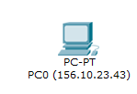
  - W ekranach z prezentacją scenariusza symulacyjnego należy zadbać, aby kolumny prezentujące nazwę urządzenia zawierały pełną nazwę (należy dostosować szerokość kolumn).
  - Na routerach zdefiniować routing statyczny.
  - Dzielenie sieci rozpocząć od podsieci z największą liczbą adresów IP.
  - Dobierać maskę, aby jak najmniej było adresów niewykorzystanych.

Treść ćwiczenia:
- Zaplanować rozdział numerów IP dla sieci LAN i WAN przedstawionych na rysunku (zakres dostępnych numerów IP, schemat sieci oraz liczebność hostów w każdej sieci LAN poda prowadzący).
liczba komputerów w sieci |  |  |  |  | Dostępne adresy
A | B | C | D | E | IP | maska
14 | 14 | 14 | 30 | 14 | 172.16.50.0 | 24

- Podać liczność adresów IP dla każdej wymaganej podsieci:

Nazwa sieci | typ sieci [LAN/WAN] | Liczebność hostów | wymagana liczba nr IP w podsieci (liczba potrzebnych nr IP) | maska [liczba bitów]
A | LAN | 14 | 16 | /28
B | LAN | 14 | 16 | /28
C | LAN | 14 | 16 | /28
D | LAN | 30 | 32 | /27
E | LAN | 14 | 16 | /28
W1 | WAN | 2 | 4 | /30
W2 | WAN | 2 | 4 | /30
W3 | WAN | 2 | 4 | /30
W4 | WAN | 2 | 4 | /30
 |  | RAZEM | 112

Liczba dostępnych adresów IP | 256
Czy liczba dostępnych adresów IP jest wystarczająca? | TAK
- Przydzielić dla każdej sieci LAN i WAN odpowiedni zakres adresów IP. Wynik podać w tabeli:

Nazwa | Adres IP podsieci | Długość maski | Adres dla węzła sieci
Nazwa | Adres IP podsieci | Długość maski | pierwszy | ostatni
LAN A | 172.16.50.32 | /28 | 172.16.50.33 | 172.16.50.46
LAN B | 172.16.50.48 | /28 | 172.16.50.49 | 172.16.50.62
LAN C | 172.16.50.64 | /28 | 172.16.50.65 | 172.16.50.78
LAN D | 172.16.50.0 | /27 | 172.16.50.1 | 172.16.50.30
LAN E | 172.16.50.80 | /28 | 172.16.50.81 | 172.16.50.94
WAN W1 | 172.16.50.96 | /30 | 172.16.50.97 | 172.16.50.98
WAN W2 | 172.16.50.100 | /30 | 172.16.50.101 | 172.16.50.102
WAN W3 | 172.16.50.104 | /30 | 172.16.50.105 | 172.16.50.106
WAN W4 | 172.16.50.108 | /30 | 172.16.50.109 | 172.16.50.110

- Opracować przydział adresów IP dla wszystkich węzłów sieci. Uwzględnić adresy niewykorzystane, adresy podsieci, rozgłoszeniowe, dla routerów itd. Dla komputerów sieci LAN podać adres dla pierwszego i ostatniego komputera oraz routera. Wynik podać w tabeli (tabela zawiera przykładowe dane):

nazwa sieci | IP | maska |  | przeznaczenie
nazwa sieci | IP | postać | długość | przeznaczenie
D | 172.16.50.0 | 255.255.255.224 | 27 | sieć
D | 172.16.50.1 |  |  | stacja 1
D | : |  |  | :
D | 172.16.50.29 |  |  | stacja 29
D | 172.16.50.30 |  |  | router
D | 172.16.50.31 |  |  | broadcast
D | 172.16.50.0 |  |  | sieć

nazwa sieci | IP | maska |  | przeznaczenie
nazwa sieci | IP | postać | długość | przeznaczenie
A | 172.16.50.32 | 255.255.255.240 | 28 | sieć
A | 172.16.50.33 |  |  | stacja 1
A | : |  |  | :
A | 172.16.50.45 |  |  | stacja 13
A | 172.16.50.46 |  |  | router
A | 172.16.50.47 |  |  | broadcast
A | 172.16.50.32 |  |  | sieć

nazwa sieci | IP | maska |  | przeznaczenie
nazwa sieci | IP | postać | długość | przeznaczenie
B | 172.16.50.48 | 255.255.255.240 | 28 | sieć
B | 172.16.50.49 |  |  | stacja 1
B | : |  |  | :
B | 172.16.50.61 |  |  | stacja X
B | 172.16.50.62 |  |  | niewykorzystany
B | 172.16.50.63 |  |  | router
B | 172.16.50.48 |  |  | broadcast

nazwa sieci | IP | maska |  | przeznaczenie
nazwa sieci | IP | postać | długość | przeznaczenie
C | 172.16.50.64 | 255.255.255.240 | 28 | sieć
C | 172.16.50.65 |  |  | stacja 1
C | : |  |  | :
C | 172.16.50.77 |  |  | stacja 13
C | 172.16.50.78 |  |  | router
C | 172.16.50.79 |  |  | broadcast
C | 172.16.50.64 |  |  | sieć

nazwa sieci | IP | maska |  | przeznaczenie
nazwa sieci | IP | postać | długość | przeznaczenie
E | 172.16.50.80 | 255.255.255.240 | 28 | sieć
E | 172.16.50.81 |  |  | stacja 1
E | : |  |  | :
E | 172.16.50.93 |  |  | stacja 13
E | 172.16.50.94 |  |  | router
E | 172.16.50.95 |  |  | broadcast
E | 172.16.50.80 |  |  | sieć

nazwa sieci | IP | maska - postać | maska - długość | przeznaczenie
W1 | 172.16.50.96 | 255.255.255.252 | 30 | sieć
 | 172.16.50.97 |  |  | router
 | 172.16.50.98 |  |  | router
 | 172.16.50.99 |  |  | broadcast
W2 | 172.16.50.100 | 255.255.255.252 | 30 | sieć
 | 172.16.50.101 |  |  | router
 | 172.16.50.102 |  |  | router
 | 172.16.50.103 |  |  | broadcast
W3 | 172.16.50.104 | 255.255.255.252 | 30 | sieć
 | 172.16.50.105 |  |  | router
 | 172.16.50.106 |  |  | router
 | 172.16.50.107 |  |  | broadcast
W4 | 172.16.50.108 | 255.255.255.252 | 30 | sieć
 | 172.16.50.109 |  |  | router
 | 172.16.50.110 |  |  | router
 | 172.16.50.111 |  |  | broadcast

- Wykorzystując program Packet Tracer zbudować projektowaną sieć. Wprowadzić konfigurację dla wszystkich elementów sieci (w sieci LAN umieścić 2 komputery) stosując ruting statyczny i przetestować w symulatorze.
W sprawozdaniu jako wynik umieścić zrzut ekranowy:
    - topologii sieci (powinny być widoczne numery interfejsów)
    - postacie tablic routingu dla każdego routera.
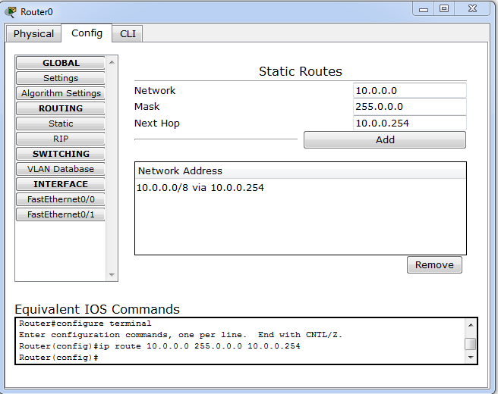
    - W ramach symulacji załączyć wyniki scenariuszy testowych:
    - z sieci A do pozostałych sieci (B, C, D, E)
    - z sieci E do pozostałych sieci (A, B, C, D)

- W trybie symulacji przechwycić zawartość treści ramek na całej trasie (w obie strony) wysłanych pomiędzy następującymi węzłami: (załączyć zrzut ekranu z przebiegu symulacji (wszystkie kroki symulacji) i okno wyniku symulacji)
- PC1 do PC9 (wykorzystać ramkę ICMP)
- PC3 do PC6 (wykorzystać ramkę HTTP)
- PC5 do PC2 (wykorzystać ramkę DNS)

- Dla każdego scenariusza z punkt 6 przedstawić wynik eksperymentu opisując każdy krok w następujący sposób:

TRASA: PC1 do PC9

Odcinek od PC1 → Przełacznik0 (na podstawie ramki wejściowej na Przełacznik0)
 | Adres MAC | Adres IP | TTL | protokół | port
nadawca
odbiorca

Odcinek od Przełacznik0 → Router0 (na podstawie ramki wejściowej na Router0)
 | Adres MAC | Adres IP | TTL | protokół | port
nadawca
odbiorca

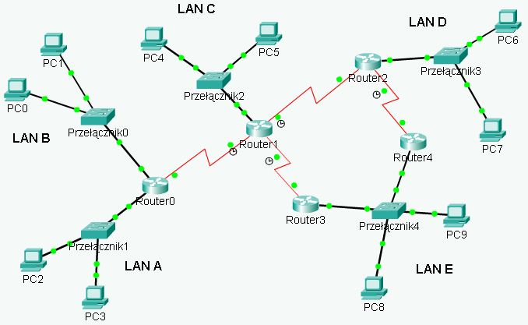Schemat

